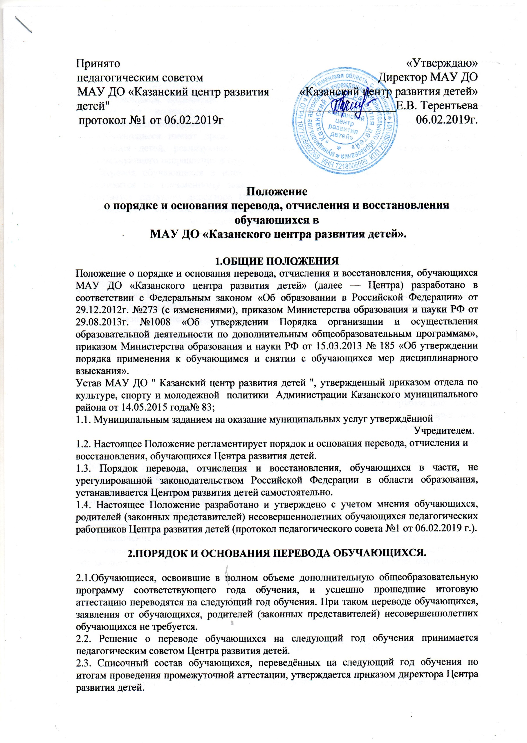

2.4. Обучающиеся имеют право на перевод из одного объединения Центра в другое для обучения по другой дополнительной общеобразовательной программе.
2.5. Обучающиеся, показавшие высокий уровень обучения, могут быть переведены на обучение по индивидуальному учебному плану в рамках дополнительной общеобразовательной программы. Для этого достаточно устного согласия родителей.
2.6. Обучающиеся имеют право на перевод в другое учреждение дополнительного образования детей, реализующее дополнительную общеобразовательную программу соответствующего направления и содержания.
2.7. Перевод обучающихся в иное учреждение дополнительного образования детей производится по письменному заявлению их родителей (законных представителей), оформляется приказом директора Центра развития детей и сопровождается выдачей обучающемуся справки, подтверждающей факт обучения по соответствующей дополнительной общеразвивающей программе.

3.ОТЧИСЛЕНИЕ ОБУЧАЮЩИХСЯ

ИЗ ОБРАЗОВАТЕЛЬНОГО УЧРЕЖДЕНИЯ.

3.1 Настоящие Правила предусматривают следующие основания прекращения детьми и подростками обучения в МАУ ДО "Казанский центр развития детей" (далее отчисление):
- в связи с получением образования (завершением обучения);
- досрочно.
3.2. Отношения могут быть прекращены досрочно в следующих случаях:
-по инициативе обучающегося или родителей (законных представителей) несовершеннолетнего обучающегося;
-по инициативе учреждения, в случае применения к обучающемуся, достигшему возраста 18 лет, отчисления как меры дисциплинарного взыскания, по решению Педагогического совета образовательного Учреждения за совершенные неоднократно грубые нарушения Устава учреждения. Грубым нарушением Устава учреждения признается нарушение, которое повлекло или реально могло повлечь за собой тяжкие последствия в виде:
причинение ущерба жизни, здоровья обучающихся, сотрудников, посетителей учреждения;
1.Причинение ущерба имуществу учреждения, имуществу обучающихся, сотрудников, посетителей учреждения;
2.Дезорганизация работы образовательного учреждения.
- по обстоятельствам , не зависящим от воли обучающегося или родителей (законных представителей) несовершеннолетнего обучающегося и учреждения, в случае ликвидации учреждения.
3.3. Исключение обучающегося из учреждения по инициативе учреждения применяется, если меры воспитательного характера не дали результата и дальнейшее пребывание обучающегося в учреждении оказывает отрицательное влияние на других обучающихся, нарушает их права и права работников учреждения, а также нормальное функционирование учреждения.
Решение об исключении обучающегося, принимается с учетом мнения его родителей (законных представителей) и их согласия.

4.ПОРЯДОК ВОССТАНОВЛЕНИЯ ОБУЧАЮЩИХСЯ

В ЦЕНТРЕ РАЗВИТИЯ ДЕТЕЙ.
4.1.Обучающиеся, выбывшие (отчисленные) из Центра по своей инициативе и/или по инициативе родителей (законных представителей) несовершеннолетних обучающихся, или по инициативе Центра до завершения освоения дополнительной общеобразовательной программы, имеют право на восстановление для обучения в Центре в текущем или последующем учебном году с сохранением прежних условий обучения.
4.2.Восстановление обучающихся для обучения в Центре в текущем учебном году осуществляется при наличии вакантных мест.
4.3. Восстановление обучающихся для обучения в Центре в последующем учебном году осуществляется возможно при условии реализации в данный период дополнительной общеобразовательной программы, по которой обучающийся проходил обучение, комплектования того года обучения с которого обучающийся был отчислен, при наличии вакантных мест.
4.4.Восстановление обучающегося для обучения в Центре по дополнительным общеобразовательным программам осуществляется на основании заявления родителей (законных представителей) несовершеннолетнего обучающегося.

5.ЗАКЛЮЧИТЕЛЬНОЕ ПОЛОЖЕНИЕ.
5.1. Спорные вопросы по приему, отчислению обучающихся, возникающие между родителями (законными представителями) детей и администрацией МАУ ДО "Казанский центр развития детей" разрешаются в порядке, предусмотренном законодательством РФ.

5.2.Настоящее Положение принимается на неопределенный срок.

